青 协 简 讯
QING XIE JIAN XUN
第1期 2014年3、4月

福州软件职业技术学院团委学生会青年志愿者协会编

“践行雷锋精神，弘扬志愿理念”雷锋月活动
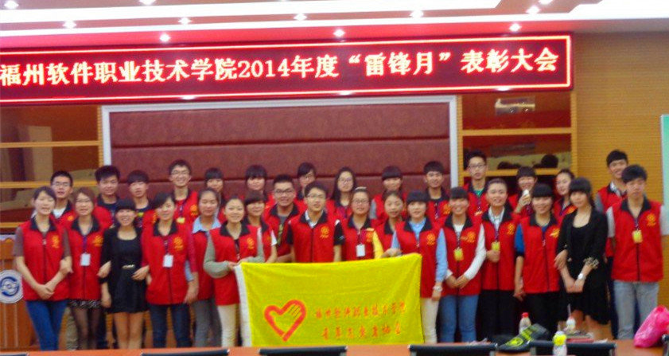
为响应省文明委号召，弘扬和传承雷锋精神，提高大学生思想道德素质，我院青年志愿者协会于2014年3月13日拉开了“雷锋月”活动的序幕。
雷锋是上世纪50年代末60年代初在我国社会主义建设实践中涌现出来的楷模，他身上体现了爱党爱国、助人为乐、敬业奉献、艰苦奋斗的崇高精神和高尚品格，雷锋精神值得当代大学生大力学习和弘扬。
我们向全院同学发出了学习雷锋的活动倡议，并在活动月期间开展“雷锋月”主题实践活动，组织同学们观看《2013年感动中国十大人物》。
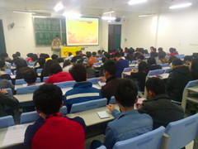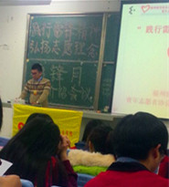
4月17日，我院青年志愿者协会召开“雷锋月”活动评选表彰大会。院党委秘书陈阵伟老师、团委副书记林艺勇老师等出席了本次大会。大会评选出本次活动的五个先进班级及五名优秀个人。
本次学雷锋活动得到了同学们的热烈响应，调动了大家的积极性，为我院弘扬雷锋精神营造了积极健康向上的氛围。

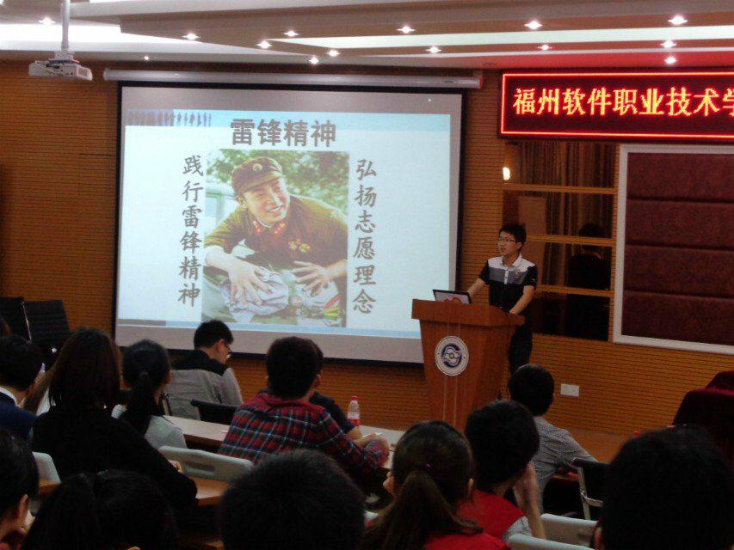
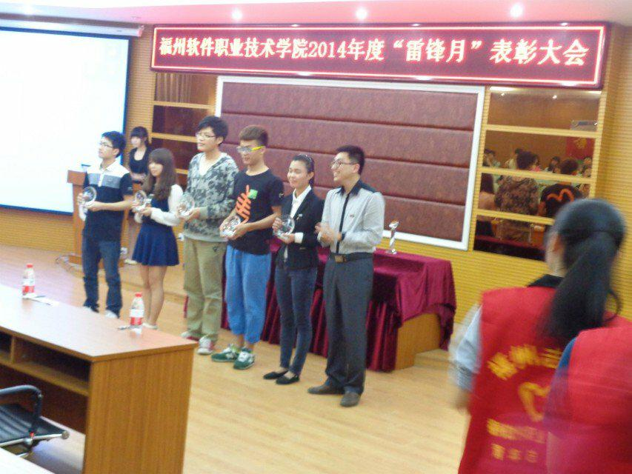

“地球熄灯一小时”活动
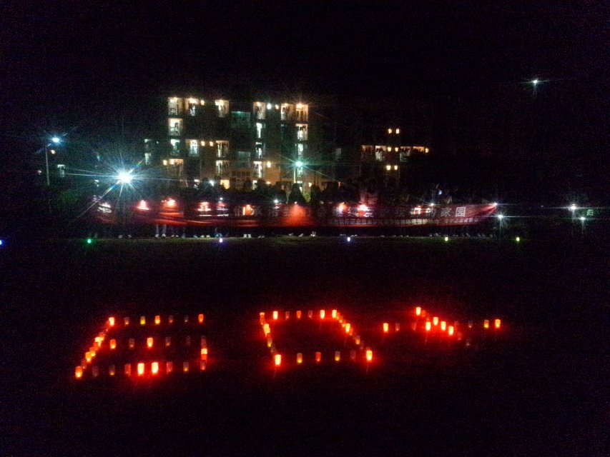
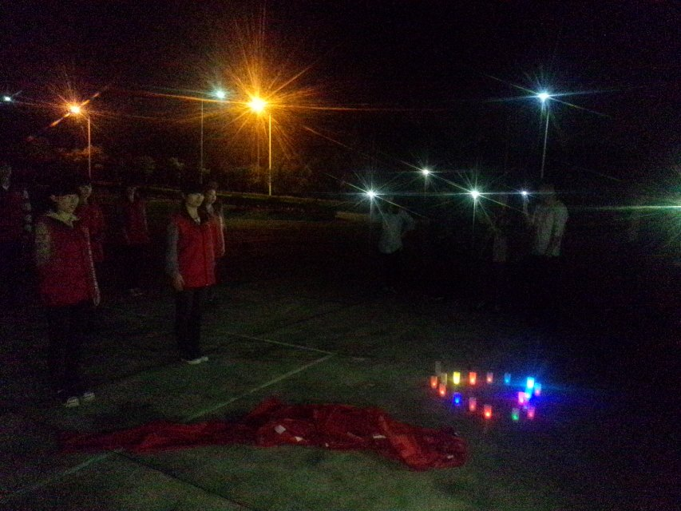
为了推动环境的可持续发展，并让大学生进一步了解气候变化给人类带来的威胁，我院青年志愿者协会与格林环境保护协会于2014年3月29日合作开展主题为“地球熄灯一小时，让我们承诺我们会继续爱护我们的家园”活动。
我们组织活动志愿者于29日晚20：30在学校排球场举行正式的熄灯活动仪式。
“地球一小时”的核心主题除了气候变化外，还有环境保护行动。通过此次活动，我们希望可以让更多的人加入到保护环境的队伍中来。

支教，我们在行动
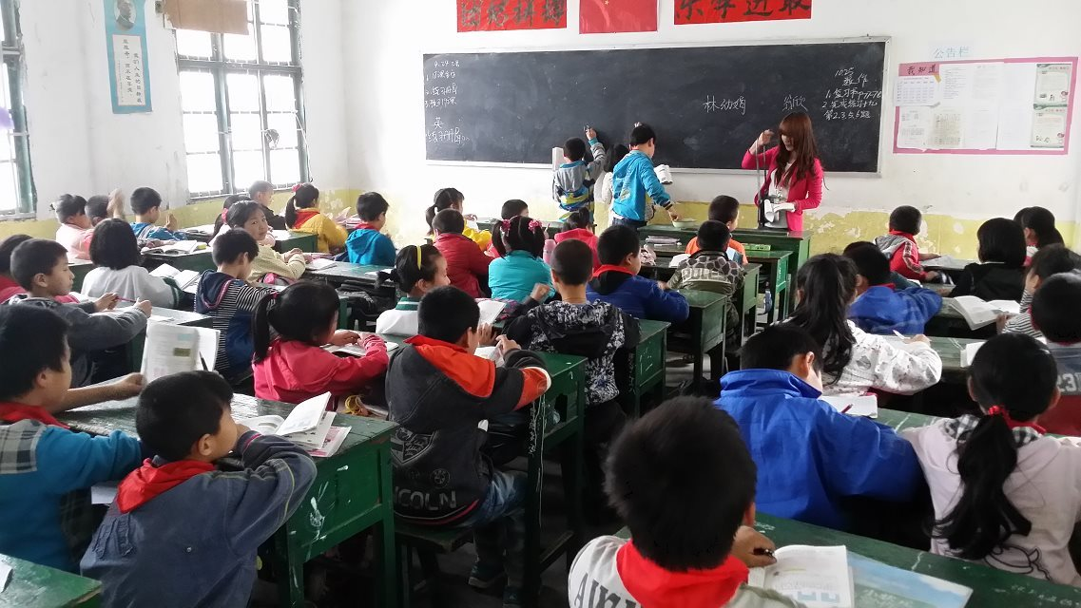
2014年4月22日，我院青年志愿者协会在福州市马尾区马江小学正式开展“关爱农民子女”支教活动。本次活动有来自福州市各大高校的10多名青年志愿者参与。
志愿者结合自身的特长，根据同学们选择的兴趣小组切实地开展各项活动，美术类、音乐类、书法类、象棋类，应有尽有。国际六一儿童节当天，我们在马江小学开展了六一游园会，与孩子们一起过节，给孩子们带去我们最真心的祝福。看到孩子们天真无邪的笑容，是志愿者们最大的快乐。小朋友的健康成长，需要得到更多的帮助与支持，支教，我们在行动！
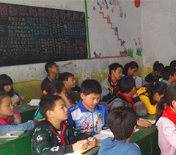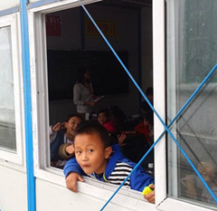

服务老年教育—电脑公益支教
“家里有电脑，就是不会使，有时候想问问子女吧，看着他们回家后疲惫的身影，我就打消了这个念头”，随着城市脚步到加快，年轻人投入更多的时间到忙碌的工作中，越来越多的老年人面对“出门一把锁，进门一盏灯”的窘况。 为了充实老年朋友的日常生活，并向老年群体普及电脑知识，2014年3月26日，青年志愿者协会在台江区文化活动中心正式启动了“服务老年教育——电脑公益支教”活动。
每周二上午8:30—10:30，志愿者为老年朋友细心、耐心地讲解电脑知识、网络文化，参加活动的志愿者还可以结合自身专业知识定向开展讲解。
本次活动帮助老年朋友了解丰富的网络知识，同时也帮助志愿者创建属于自己的后现代社交生活圈，提高了自己的语言表达能力和沟通能力。我们也诚挚邀请广大青年志愿者能加入到我们助老的队伍中来。助老路上，有你更有力量！
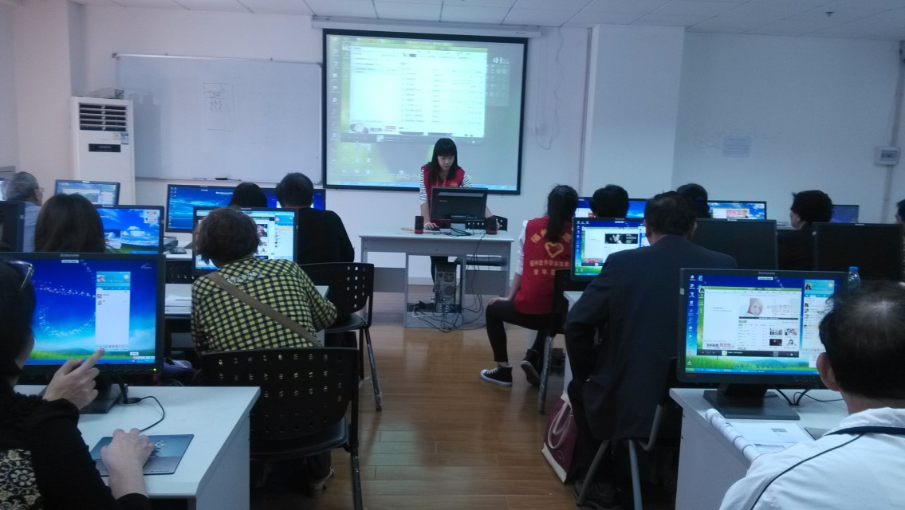
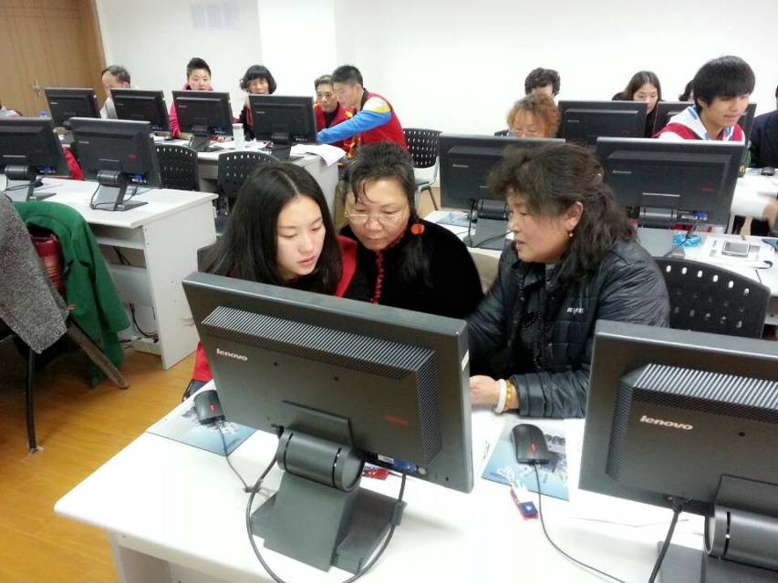

泽眸活动，我们在行动
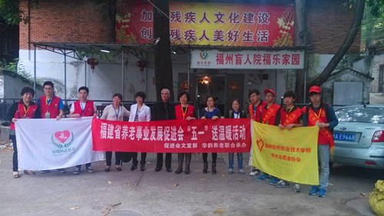
街坊里，五六十岁的大爷大妈，或天生没有视力、或后天伤病带来盲视。在这里--福州仓山盲人院福利家园，他们行动不便、生活贫瘠。常日里他们不会出远门，只会经常在一起小聚聊天，或许大家期待热闹，不为其他，只愿短暂里有个陪伴。
2014年4月29日，我院青年志愿者协会携手福州橄榄树志愿者社团与盲人院福利家庭开展“福建省养老事业发展促进会——‘五一’送温暖活动”。这一天我们为大爷大妈送去了一些衣物与食品，并与他们零距离谈心，陪他们度过了一个温暖、贴心的节日。
活动结束，志愿者们告别离去，望着老人孤苦、渴望的眼神，志愿者的心备受感触。“老有所养，老有所依”、“老吾老，以及人之老”，但愿身边的盲人朋友不再孤独。
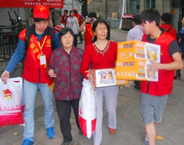

义工服务站
义务工作站由学院531位在校学生组成，倡导勤劳节俭的生活作风，坚决拥护革命老同志倡导的不怕苦、不怕累的精神。我们的口号是不挑肥拣瘦，哪里需要我们，我们就在哪里出现。
2014年3月至4月 80多人次参与学院办公室整理。
我们正在进行：
- “飞扬青春活力，弘扬环保正能量”，筹备软件园五四青年节活动。
- 橄榄树社团助盲活动。
- 福州市爱心志愿者社团义卖助困，我们在路上。
本期编辑：张苗真、林娟
 更多资讯关注我院青年志愿者协会新浪微博客户端（@福软青年志愿者协会）

